**CSS : Cascading Style Sheets**

Mục lục

1. Phân loại CSS 3

2. ID và Class 3

3. Độ ưu tiên theo các cách sử dụng 3

4. Đặt biến CSS 3

5. Đơn vị trong CSS 4

5.1 Absolute units 4

5.2 Relative units 4

6. Selector 4

https://hocwebchuan.com/reference/cssSection/ 4

7. Màu sắc CSS 4

Xác định màu theo hệ thập lục phân – HEX 4

Xác định màu theo kết hợp màu RGB 5

Xác định màu HSL và HSLA 5

8. CSS Backgrounds 5

8.1 Background Color 6

Opacity / Transparency (Độ trong suốt) 6

Độ trong suốt với RGBA 6

8.2 Background Image 6

8.3 Background Repeat 6

8.4 Background Attachment 6

8.5 Background Shorthand 6

9. CSS Border 7

9.1 CSS Border Width 7

9.2 CSS Border Sides 7

9.3 CSS Rounded Borders 8

**9.4** **Border Collapse** 8

10. Margins - Padding 8

10.1 Margin 9

10.2 Padding 9

10.3 Giá trị inherit 10

11. Height và Witdth 10

12. Box Shadow 10

15. scroll-behavior 10

18. CSS Response 11

19. CSS Grid 11

20. CSS SASS 11

21. CSS Reference 11

1. Phân loại CSS

* Internal: viết trên head của tứng trang html
* External: viết ra file .css riêng, nhiều trang html cùng sử dụng chung 1 file css
* Inline: định dạng css cho từng thẻ trong trang html

1. ID và Class

* ID: sử dụng CSS riêng cho từng đối tượng (vd: #heading)
* Class: sử dụng CSS riêng cho nhiều đối tượng (vd: .heading)

1. Độ ưu tiên theo các cách sử dụng

* Internal và External: cái nào mới nhất thì CSS sẽ nhận cái đó
* Inline > #id > .class > tag
* Equal specificity: nếu đều định nghĩa cùng tên thì cái nào mới nhất thì CSS sẽ nhận cái đó.
* Universal selector and inherited:
* VD: #id.class > #id > .class

1. Đặt biến CSS

* Có thể được gọi ở nhiều nơi

:root{

--text-color: red;

}

* h1, h2{

color: var(--text-color);

}

1. Đơn vị trong CSS
   1. Absolute units

* Đơn vị tuyệt đối
* Px
* Pt
* Cm
* Mm
* Inch
* Pc
  1. Relative units
* Đơn bị tương đối
* % : phụ thuộc vào thẻ chứa nó
* Rem : từ giá trị định nghĩa ở thẻ cha gần nhất chứa có, nó sẽ có giá trị bằng 1rem = giá trị cha
* Em
* vw (viewport width) bằng giá trị chiều rộng của thẻ chứa nó, giá trị cố định
* vh (viewport height) bằng giá trị chiều cao của thẻ chứa nó, giá trị cố định.
* vmin
* vmax
* ex
* ch

1. Selector

<https://hocwebchuan.com/reference/cssSection/>

1. Màu sắc CSS

- Màu HTML được chỉ định bằng tên màu xác định trước hoặc với các giá trị RGB, HEX, HSL, RGBA hoặc HSLA

## Xác định màu theo hệ thập lục phân – HEX

* Viết dấu “#” kết hợp với bao gồm chữ Latin (a,b,c,d,e,f,A,B,C,D,E,F) và số
* Rút gọn 6 ký tự giống nhau thành 3 ký tự: #ffffff => #fff
* Rút gọn 3 cặp ký tự : #ff0066 => #f06

## Xác định màu theo kết hợp màu RGB

* Sự kết hợp của 3 màu: đỏ(Red), xanh lá cây(Green), xanh dương (Blue)
* Cách viết rgb(155,167,1) : các giá trị từ 0 đến 255
* Một số giá trị đặc biệt:
  + Màu đen: rgb(0,0,0)
  + Màu đỏ: rgb(255,0,0)
  + Màu xanh lá cây: rgb(0,255,0)
  + Màu xanh dương: rgb(0,0,255)
  + Màu vàng: rgb(255,255,0)
  + Màu Trắng: rgb(255,255,255)

Xác định màu theo tên tiếng anh

## Xác định màu HSL và HSLA

* Được chỉ định bằng cách sử dụng màu sắc(hue), độ bão hoà (saturation) và độ sáng (lightness): hsl(147, 50%, 47%)
* Hue: Chỉ số màu sắc giao động giá trị từ 0-360
* 0: đỏ
* 120: xanh lá cây
* 240: xanh dương
* Độ bão hoà thể hiện theo giá trị phần trăm từ 0-100% (đậm hay nhạt)
  + 0% : màu xám
  + 100%: màu đầy đủ
* Độ sáng cũng thể hiện theo phần trăm 0-100% (tối hay sáng)
  + 0%: đen
  + 50%:vừa không tối không sáng
  + 100%: trắng
* Ở HSLA có thêm giá trị A(alpha) chỉ độ mờ của màu từ 0 đến 1
  + 0 hoàn toàn trong suốt
  + 1 không trong suốt

<https://hocwebchuan.com/reference/cssSection/css_color.php>

<https://www.w3schools.com/html/html_colors_hsl.asp>

1. CSS Backgrounds
   1. Background Color

* Chỉ định màu cho từng phần tử background-color

### Opacity / Transparency (Độ trong suốt)

* Thể hiện độ trong suốt của một phần tử giá trị từ 0-1, 1 là rõ nhất

opacity: 0.4

### Độ trong suốt với RGBA

* Sử dụng thành phần A(alpha) để điều chỉnh độ trong suốt của màu

background: rgba(0, 128, 0, 0.1);

* 1. Background Image
* Thuộc tính background-image được sử dụng để chỉ định một hình ảnh làm hình nền của một phần tử

background-image: url("paper.gif");

* 1. Background Repeat
* Mặc định, thuộc tính background-image sẽ bị lặp lại hình ảnh theo cả chiều ngang và chiều dọc
* Vậy sử dụng thuộc tính background-repeat điều chỉnh việc lặp theo chiều ngang hay chiều dọc

background-repeat: repeat-x;

background-repeat: repeat-y;

* Hoặc sử dụng giá trị no-repeat để không lặp lại

background-repeat: no-repeat;

* Sử dụng thuộc tính background-position để định dạng vị trí của hình ảnh

background-position: right top;

* 1. Background Attachment
* Sử dụng thuộc tính background-attachment để cổ định hay cho hình ảnh scroll

background-attachment: fixed;

background-attachment: scroll;

* 1. Background Shorthand
* Là cách viết gom lại các css trên 1 dòng

background: #ffffff url("img_tree.png") no-repeat right top;

<https://www.w3schools.com/css/css_background_repeat.asp>

1. CSS Border

* Sử dụng thuộc tính border-style để tạo style cho đường viền
  + dotted 
  + dashed 
  + solid 
  + double 
  + groove 
  + ridge 
  + inset 
  + outset 
  + none No border
  + hidden Hidden border
  + dotted dashed solid double (mix) /* top right bottom left*/ 
  1. CSS Border Width
* Sử dụng thuộc tính border-width để tăng giảm độ đậm nhạt

border-width: 5px;

border-width: medium;

border-width: thick;

border-width: 5px 20px /*top bottom*/

border-width: 5px 5px 5px 5px /* top right bottom left*/

* 1. CSS Border Sides
* Định dạng cụ thể một vị trí trong border để css

border-top-style: dotted;  
  border-right-style: solid;  
  border-bottom-style: dotted;  
  border-left-style: solid;

* Dựa vào số lượng của giá trị border mà xác định vị trí được css ở đâu

/* Four values: top right bottom left */  
  border-style: dotted solid double dashed;  
  
/* Three values: top (2 bên left right) bottom */  
  border-style: dotted solid double;  
  
/* Two values: (trên dưới) (2 bên) */  
  border-style: dotted solid;  
  
/* One value: toàn bộ */

  border-style: dotted;

* 1. CSS Rounded Borders
* Sử dụng thuộc tính border-radius để bo tròn góc cho đương viền

border-radius: 5px;

## **Border Collapse**

|  |  |  |  |
| --- | --- | --- | --- |
| border-collapse | collapse | border-collapse: collapse; | Khoảng trống giữa các đường viền (border) của table bị loại bỏ, chỉ còn đường viền duy nhất. |
| separate | border-collapse: separate; | Khoảng trống giữa các đường viền (border) của table vẫn giữ nguyên, đây là dạng mặc định của table. |
| inherit | border-collapse: inherit; | Xác định thừa hưởng thuộc tính từ thành phần cha (thành phần bao ngoài). |

<https://www.w3schools.com/css/css_border.asp>

Border Spacing

1. Margins - Padding

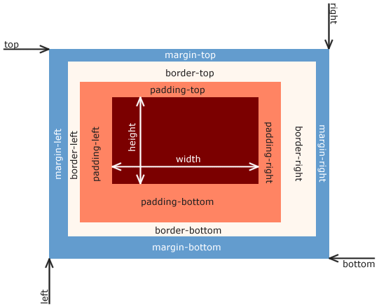

Ban đầu

<div>

<p>HỌC WEB CHUẨN</p>

</div>

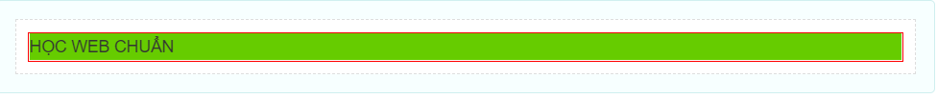

div {

border: 1px solid red;

}

div p {

background: #66CC00;

}

* 1. Margin
* Thuộc tính margin canh lề cho thành phần

Sau khi CSS margin-top :10px;

div p {

background: #66CC00;

margin: 10px 0 0 0;

}

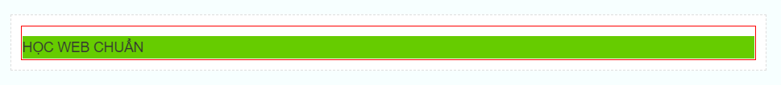

* 1. Padding
* Thuộc tính padding thêm vào khoảng không cho thành phần

Sau khi CSS padding-top: 20px;

div p {

background: #66CC00;

padding: 20px 0 0 0;

}

Các side (phân bố vị trí) của margin và padding giống như border side

* 1. Giá trị inherit

1. Height và Witdth
2. Box Shadow

* Chỉnh màu ẩn đằng sau một box

#example1 {  
  box-shadow: 5px 10px;  
}  
  
#example2 {  
  box-shadow: 5px 10px #888888;  
}

1. Chữ hoa lên, thường xuống

text-transform: uppercase;

1. Transition
2. scroll-behavior

* Click thẻ a scroll tới section khác
* Có 4 giá trị:
  + Auto: nhảy đến lập tức
  + Smooth: kéo đến
  + Inherit
  + Initial

1. fill thuộc tính màu của svg

* Đổ màu cho svg
* .hero .glide__arrow svg{
* height: 1.8rem;
* width: 1.8rem;
* fill: var(--primaryColor);
* }

1. Flex

* Đặt độ dài linh hoạt cho mặt ngang
* Giá trị mặc định: 0 1 auto %
* Flex viêt tắt của:
  + Flex-grow
  + Flex-shrink
  + Flex-basis

1. Căn chỉnh hình ảnh vertical-align

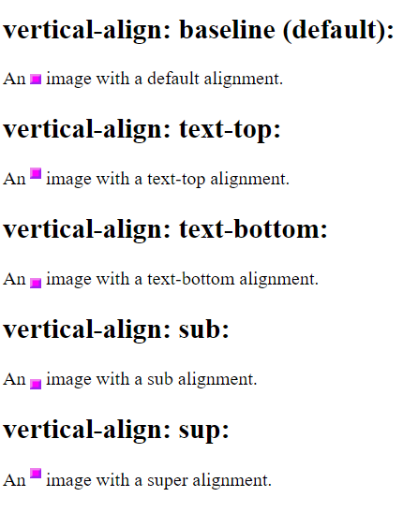

1. Định dạng chữ text-transform

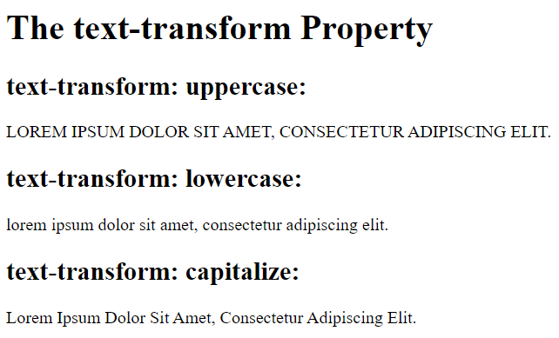

1. Text CSS

|  |  |
| --- | --- |
| color | - Chỉnh màu sắc của văn bản. |
| word-spacing | - Thiết lập khoảng cách nằm giữa mỗi hai từ (word) |
| word-break | - Tùy chỉnh cách thức ngắt xuống dòng của một từ (word) trong trường hợp khoảng trống của hàng hiện tại không đủ để chứa hết nó. |
| text-align | - Canh lề (theo chiều ngang) cho văn bản. |
| text-align-last | - Canh lề (theo chiều ngang) cho dòng chữ cuối cùng của đoạn văn bản. |
| text-indent | - Thiết lập khoảng cách thụt đầu dòng của dòng chữ đầu tiên. |
| text-overflow | - Tùy chỉnh cách thức hiển thị của phần văn bản bị tràn ra khỏi phần tử. |
| text-shadow | - Tạo cái bóng cho văn bản. |
| text-transform | - Chuyển đổi văn bản sang dạng chữ in hoa hoặc chữ thường. |
| text-decoration-line | - Chức năng của nhóm thuộc tính text-decoration là dùng để thiết lập một cái đường kẻ lên văn bản.  - Trong đó:   * Thuộc tính text-decoration-line dùng để xác định vị trí của đường kẻ. * Thuộc tính text-decoration-style dùng để xác định kiểu của đường kẻ. * Thuộc tính text-decoration-color dùng để xác định màu của đường kẻ. |
| text-decoration-style |
| text-decoration-color |
| text-decoration |
| font-family | - Chỉnh phông chữ cho văn bản. |
| font-size | - Chỉnh kích cỡ chữ của văn bản. |
| font-style | - Chuyển đổi văn bản sang dạng chữ in nghiêng hay không in nghiêng. |
| font-weight | - Chuyển đổi văn bản sang dạng chữ in đậm hay không in đậm. |
| letter-spacing | - Thiết lập khoảng cách nằm giữa mỗi hai ký tự. |
| white-space | - Tùy chỉnh việc các dấu khoảng trắng dư thừa & ngắt xuống dòng sẽ bị loại bỏ hay được giữ lại (khi chúng hiển thị lên màn hình) |
| line-height | - Thiết lập chiều cao của dòng chữ. |
| vertical-align | - Canh lề (theo chiều dọc) cho văn bản. |
| writing-mode | - Tùy chỉnh chế độ viết văn bản theo chiều ngang hoặc chiều dọc. |
| user-select | - Tùy chỉnh việc có cho phép người dùng bôi đen văn bản hay không. |

1. Flex box

<https://webdesign.tutsplus.com/vi/tutorials/a-comprehensive-guide-to-flexbox-alignment--cms-30183>

1. CSS Response
2. CSS Grid

* Sử dụng phân bố các cột trên hàng

display: grid;

grid-template-columns: repeat(4, 1fr);//4 cột trên 1 hàng

grid-gap: 20px;// khoảng cách giữa các cột

1. CSS SASS
2. CSS Reference